¿Qué podría ser más claro que la ilustración de Pablo? Uno no puede estar más “casado” con la ley de Moisés y con Cristo al mismo tiempo, que la que tiene dos maridos al mismo tiempo. ¡Tal cosa sería adulterio espiritual! Los cristianos están muertos a Moisés y a la ley; están “casados” con Cristo quien murió por ellos. Lea también: 2 Corintios 3; Colosenses 2:13-17.

EL PROPOSITO DEL ANTIGUO TESTAMENTO

Solamente una pregunta se presenta a sí misma para nosotros ahora: En vista de que la ley ha sido abolida, ¿hay algo de valor en el estudio del Antiguo Testamento? Sí.
En Romanos 15:4 leemos: “Porque las cosas que se escribieron antes, para nuestra enseñanza se escribieron, a fin de que por la paciencia y la consolación de las Escrituras, tengamos esperanza”.
Nuevamente, 1 Corintios 10:11 dice: “Y estas cosas les acontecieron como ejemplo, y están escritas para amonestarnos a nosotros, a quienes han alcanzado los fines de los siglos”.
A medida que leamos de Noé, Abraham y David, tomemos nota de sus vidas fieles y cómo Dios los recompensó. A medida que leamos de Caín, Esaú y Jezabel notemos su infidelidad y el castigo de Dios por sus pecados. Aunque las leyes de Dios son diferentes para nosotros hoy día, Su actitud hacia la obediencia y desobediencia permanece igual.

CONCLUSIÓN

Los cristianos viven bajo el Nuevo Testamento de nuestro Señor y Salvador, Jesucristo. Nada debería ser practicado en religión hoy día que no fuera practicado por la temprana iglesia, de la cual leemos en el Nuevo Testamento. Un fracaso en distinguir entre los dos pactos ha causado mucha división religiosa y la enseñanza de muchas prácticas “no autorizadas” en la ley de Cristo. Muchas denominaciones están haciendo lo que no deben, y han dejado de hacer lo que el Señor ha dicho que deberían hacer.

Escrito por Josué I. Hernández

Si tiene preguntas o desea un estudio bíblico en su hogar, contáctenos. Estamos a su servicio:

Conozca su Biblia
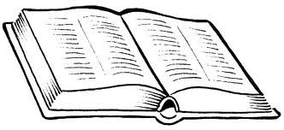
Muchos creen que la Biblia no puede ser entendida. Pero Dios nos ha dado la Biblia para que la entendamos. “Por tanto, no seáis insensatos, sino entendidos de cuál sea la voluntad del Señor” (Efesios 5:17). Aún los niños pueden entender algo de la Palabra de Dios: “Y que desde la niñez has sabido las Sagradas Escrituras, las cuales te pueden hacer sabio para la salvación por la fe que es en Cristo Jesús” (2 Timoteo 3:15).
El hecho de que usted ha recibido este tratado demuestra el deseo de conocer más acerca de la Biblia la cual es la Palabra de Dios. Lo felicitamos por tal deseo y lo animamos a que siga adelante en el estudio de las sagradas Escrituras. Su recompensa será un conocimiento más grande de la voluntad de Dios. En vista de que la Biblia es la que nos juzgará en el último día, necesitamos saber tanto de ella como podamos (Juan 12:48; Romanos 2:16).

FAMILIARIZÁNDOSE CON LA BIBLIA

Empecemos nuestro estudio en una forma simple por medio de notar las dos partes principales de la Biblia: 1) El Antiguo Testamento. 2) El Nuevo Testamento.
Una consideración de estas divisiones y de las diferencias que existen entre ellas es el propósito principal de este tratado.
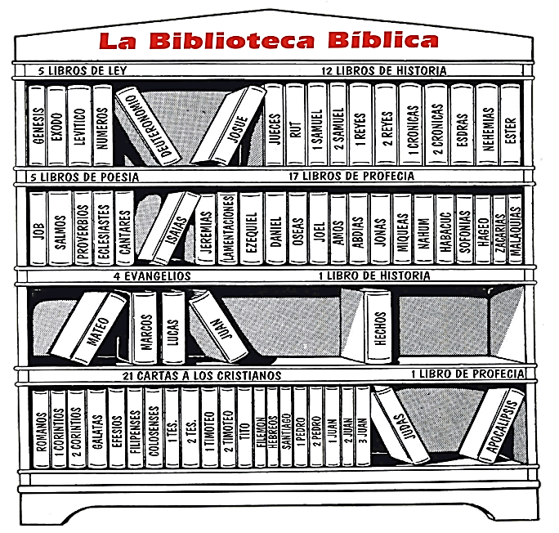

La Biblia es una biblioteca que consiste de 66 libros; 39 de estos son encontrados en el Antiguo Testamento y 27 en el Nuevo Testamento.

Los libros del Antiguo Testamento podrían ser divididos en cuatro partes: Ley, 5 Libros; Historia, 12 Libros; Literatura de Sabiduría, 5 Libros; Profetas, 17 Libros.

Generalmente hablando, los libros de Génesis hasta Deuteronomio contienen la ley de Dios a Su pueblo del antiguo pacto, Israel (el temprano comienzo de la humanidad está también registrado en Génesis). De Josué a Ester se nos dice de la historia de la nación Judía. Job - Cantares contienen las instrucciones inspiradas relativas a los problemas diarios del hombre; por tanto, es literatura de sabiduría. Isaías - Malaquías contienen las profecías del futuro: con respecto al pueblo Judío, las naciones Gentiles, y la venida del Mesías. ¡Los profetas son una maravillosa prueba de la inspiración de la Biblia!

Los 27 libros del Nuevo Testamento también pueden ser divididos en cuatro partes: Biografía, 4 Libros; Historia, 1 Libro; Cartas, 21 Libros; Profecía, 1 Libro.
Desde Mateo a Juan tenemos cuatro relatos del evangelio que indican la vida de Cristo, Su misión y sufrimientos. Estas biografías inspiradas nos dicen acerca de todo lo que sabemos con respecto a la vida y enseñanzas de Jesús. Hechos, es la historia de la temprana iglesia. Este libro nos dice cómo las personas se convierten en Cristianos y cómo empezó la iglesia de Cristo, fue organizada y se divulgó. Desde Romanos a Judas tenemos las cartas para los Cristianos dando instrucciones de cómo vivir y servir a Dios. Apocalipsis, el libro de profecía del Nuevo Testamento, nos dice de los eventos que Juan dijo “deben suceder pronto”. En el Apocalipsis, vemos el triunfo del pueblo de Dios sobre el mal, ¡aún sobre Satanás mismo!

LA DIFERENCIA ENTRE EL ANTIGUO Y EL NUEVO TESTAMENTO

Hasta aquí hemos notado que nuestra Biblia consiste de un Antiguo y un Nuevo Testamento. Nótese también que la ley del Antiguo Testamento fue dada a los judíos, mientras que los mandamientos del Nuevo Testamento fueron dados a todas las naciones. Otra diferencia importante para ser notada es que el Nuevo Testamento sigue al Antiguo Testamento. El pueblo de Dios hoy día no está bajo el Antiguo Testamento sino bajo el Nuevo.
Entendamos claramente esto: Dios nos ha dado la Biblia entera, ambos Testamentos, pero el primero con la intención de ser temporal, el segundo permanente. Como ejemplo, considere al hombre que tiene una esposa e hijo y decide hacer un testamento. El deja todos sus bienes a ellos. Como pasan varios años otros hijos nacen en la familia. Siendo un buen padre, ha planeado proveer para estos hijos también. Por tanto, escribe un nuevo testamento, cambiándolo en algunos aspectos, e incluye beneficios para todos los de su familia. Finalmente, él muere. ¿Cuál piensa usted que entrará en vigor? El último. Así, Dios había tenido dos testamentos; uno por parte de sus hijos, un último para todos los de su familia.
Cuando Cristo vino a la tierra el primer testamento estaba aún en vigor. El vino para traer un mejor testamento, el Nuevo Testamento. Cuando murió en la cruz, el primero fue quitado para que el segundo pudiera entrar en vigor. Nótese que esto es exactamente lo que el Libro de Hebreos nos enseña en el capítulo 9:15-17 (léalo por favor). Ahora consideremos algunos otros pasajes que tienen que ver con el mismo tema.

HEBREOS 8:6-13
En este pasaje, nos es dicho que Cristo había obtenido un ministerio más excelente que el sacerdocio Levítico antes de él a causa de que estaba trayendo un mejor pacto, basado sobre mejores promesas. Dios encontró fallas con el primer pacto y decidió hacer uno nuevo con Israel y Judá. Este nuevo pacto sería diferente al anterior: Sería una ley espiritual, colocada en las mentes de las personas; sería personal, porque todos conocerían al Señor; sería misericordioso, a medida que Dios no recordaría más sus pecados. A causa de que un nuevo pacto estaba viniendo a ser, el antiguo pacto estaba envejeciendo, decayendo y listo para desaparecer.

ROMANOS 7:14
En este pasaje somos enseñados nuevamente que el pueblo de Dios no está ya más bajo la ley de Moisés. Esto lo hace el apóstol Pablo, por medio de mencionar las bien conocidas leyes del matrimonio. ¿Cuántos maridos puede tener una esposa? Claramente, “sólo uno”. Si su marido muere, solamente entonces puede ser encontrada inocente al casarse con otro. En el versículo cuatro es entonces hecha la aplicación: “Así también vosotros, hermanos míos, habéis muerto a la ley mediante el cuerpo de Cristo”.

